管理体系审核记录表
过程与活动、  抽样计划 | 涉及条款 | 受审核部门：办公室 主管领导：冯娟 陪同人员：董运涛 | 判定
 |  | 审核员：林兵 审核时间：2021.1.13
审核条款：
QMS: 5.3组织的岗位、职责和权限、7.1.6组织知识、7.5文件化信息、9.1.1监视、测量、分析和评价总则、9.1.3分析与评价、9.2 内部审核、10.2不合格和纠正措施，
EMS: 5.3组织的岗位、职责和权限、7.5文件化信息、9.2 内部审核、10.2不合格和纠正措施，
EMS:6.1.2环境因素、6.1.3合规义务、6.2.1环境目标、6.2.2实现环境目标措施的策划、8.1运行策划和控制、8.2应急准备和响应、9.1监视、测量、分析和评价（9.1.1总则、9.1.2合规性评价）,
OHSAS:4.4.1职责与权限、4.4.4/5文件、4.5.4记录、4.5.3不符合、纠正和预防措施、4.5.5内部审核，
OHSAS:4.3.1危险源的辨识与评价、4.3.2法律法规和其他要求、4.3.3目标、指标和方案、4.4.6运行控制、4.4.7应急准备和响应、4.5.1绩效测量、4.5.2合规性评价，
组织的岗位、职责、和权限 | Q/E：5.3 S：4.4.1 | 审核时了解到部门主要负责：质量环境安全目标方案的制定实施，办公用品的管理，信息交流与沟通，人力资源配备，员工招聘、绩效考核管理；劳动合同保险管理及员工职业健康体检；后勤事务管理；企业知识的识别更新传递；文件记录的管理控制；环境因素和危险源进行识别和控制；体系运行检查、内审、合规性评价，应急准备和相应控制，不符合纠正与预防，事故事件调查处理等，没有变化。
目标和方案 | QE6.2  S4.3.3 | 保持《目标指标管理方案控制程序SDBF.CX10-2018》，  查办公室目标：  培训计划完成率100%；  培训合格率100%；  文件化信息受控率100%；  固体废弃物有效处置率100%；  火灾发生率0；  经考核已完成。  查到公司制定的《环境目标、指标与管理方案一览表》和《职业健康安全目标、指标与管理方案一览表》，2020-2021年共有5个环境管理方案和职业健康安全管理方案，以上管理方案能有效针对目标。  抽查1）环境管理方案，  环境目标：杜绝火灾事故的发生；  环境指标：火灾事故发生率为0；  管理方案：1加强电器设备的维护和保养，2加强对于易燃部位管理，杜绝火灾隐患，3确保应急通道畅通，4加强火灾安全意识，费用5000元。  完成时间：2021年12月底以前；  责任人：冯娟、于发志；  编制：冯娟、审核：曹广钊、批准：于壮，日期：2020.5.6日。  抽查2）职业健康安全管理方案，  重大风险源：触电事故的发生；  安全目标指标：触电事故为零；  主要的技术方案和措施：1办公、生活用电知识和防触电教育；2、规范用电，选用优质、合格电气设备，按规定安装、使用；3、加强日常维修检查；4、严格用电规章制度，消除违章用电现象。费用：4000元；责任部门：供销部、办公室；责任人：冯娟、于发志；启动日期：2020.5.6日；完成日期：2021.12月；  编制：冯娟，审核：曹广钊，批准：于壮，日期：2020.5.6日。  管理方案由责任部门组织实施，目前在实施中，部分已完成。
组织知识 | Q7.1.6 | 执行《知识管理控制程序》，企业确定运行过程所需要的知识，包括内部知识、外部知识。  经组织识别，组织内外部知识包括：外部知识、专业知识、管理经验、教训等。没有变化。
文件信息、文件控制、记录 | Q/E7.5  S4.4.5 4.5.4 | 编制了《文件控制程序》编号： SDBF.CX01-2018、《记录控制程序》编号：SDBF.CX03-2018，规定了对文件的编制、审批、更新、更改、现行修订状态、文件的发放、保存、使用、借阅、复制以及外来文件的管理等进行了规定，规定了记录的形成和收集、传递和归档、储存和处理、分类和编码、借阅等，基本符合标准控制要求。  组织策划的体系文件主要包括：《质量、环境、职业健康安全管理手册》，编号SDBF-SC-2018，版本：A/0；《质量、环境、职业健康安全管理体系程序文件》，《三级文件汇编》， 版本：A/0，以及相关运行记录等。以上文件编制人：办公室，审核人：曹广钊，批准人：于壮，发布实施日期2018年7月1日。  公司质量、环境、职业健康安全方针随手册一同发布，并编制环境/职业健康目标、指标与管理方案一览表，方针目标发布经过总经理批准、评审，适宜。  抽查以上公司体系文件，有电子版和纸质版，保存良好，能够满足经营需要。  体系文件无变更。  查文件发放情况：  提供了《文件发放、回收记录》，所有文件均由办公室发放，录有管理手册、程序、作业文件及标准、法律法规等外来文件。显示文件发放均有文件名称、编号、分发号、版本，发放/回收日期等。  查外来文件管理：  公司对外来文件及法律法规进行了收集、识别、分发、控制。外来文件采用了统一保管、借阅使用的方法进行控制。由办公室负责通过到主管部门、网上收集、标准发布部门进行购买，并对外来文件的识别、跟踪、控制。查到：《外来文件一览表（QMS）》、《法律法规清单（环境）》、《职业健康安全法律法规和其他要求清单》，有：《商品经营服务质量管理规范》、、《教学仪器产品一般质量要求》、《中华人民共和国产品质量法》、《中华人民共和国环境保护法》、《中华人民共和国安全生产法》等法律法规和执行标准，外来文件管理符合要求。  查修订/作废文件控制：自新版体系运行以来，公司文件均未修改修订，今后对发生文件的更改、作废、销毁，将按相关规定执行。  查到了《记录清单》，三体系记录 84 个，记录设置符合公司实施运行要求，基本包含了体系要求的相关记录；《记录清单》，内容清晰，规定了记录的名称、编号、保存期限等信息。 记录以名称、编号进行唯一性标识。  现场查阅了记录：《培训记录》、《管理评审报告》、《废弃物处置统计表》、《内审计划》、《采购计划》等体系运行记录，记录比较完整，内容规范全面，字迹清楚，有填表人、检查人等信息，易于检索，符合要求。  现场察看记录存放处：各类记录分类存放，部门用记录由相关部门保管，置于文件夹或档案盒（袋）内，统一放置于文件资料柜中，干燥、通风、容易查询，记录保存方式和地点基本可以满足企业现有的体系运行需求。  总体来说，公司文件化信息控制基本有效。
监视、测量、分析和评价 | Q9.1.1、Q9.1.3 | 公司规定了管理体系相关信息的收集、汇总、分析、处理、传递的要求。  公司组织各部门策划和实施必要的监视和测量活动，确保产品、体系和过程的符合性，以持续改进质量管理体系的有效性。  公司的过程和体系的监视和测量主要是通过内审、管理评审、目标考核以及日常工作监督、产品检验、顾客满意度测量等的方式完成。  查见2020.8.17日《巡查表》，从整理整顿、工作态度、设备管理、工作进度、安全、操作规程遵守等予以评分，满分100分，此次检查得分97分。  公司日常对市场信息、目标完成情况及适宜性、营销人员过程工作监督、产品质量检验、顾客满意对测量及反馈等进行简单分析评价，但利用深度须加强。
环境因素、危险源 | E6.1.2、 S4.3.1 | 保持了《环境因素识别与评价控制程序SDBF.CX18-2018》、《危险源辩识风险评价控制程序SDBF.CX21-2018》。  办公室作为环境和职业健康安全管理体系的推进部门，主要统筹负责识别评价相关的环境因素及危险源。根据各部门识别及各办公、采购、质检、销售过程环节识别，由办公室汇总。  查“环境因素识别评价汇总表”，识别考虑了正常、异常、紧急，过去、现在、未来三种时态，考虑了供方、客户等可施加影响的环境因素，能运用产品生命周期观点，能考虑到教学仪器、幼儿教具、厨房设备、音体美卫劳器材、探究仪器、多媒体教学设备、云教室、录播系统、监控设备、心理咨询室设备、学生课桌椅、床、学生校服、地理历史教室设备、玻璃仪器、家用电器、数码产品、办公设备、办公家具、实验室成套设备、环保仪器、仪器橱柜、健身器材、3D实训室配套设施的销售的特点。  涉及办公室的环境因素有办公活动中水电消耗、办公用品消耗、生活废水排放、生活垃圾排放、办公固废排放、火灾事故发生等。  查“重要环境因素清单”，采取多因子评价法，评价出固体废弃物排放、火灾事故的发生等2项重要环境因素。  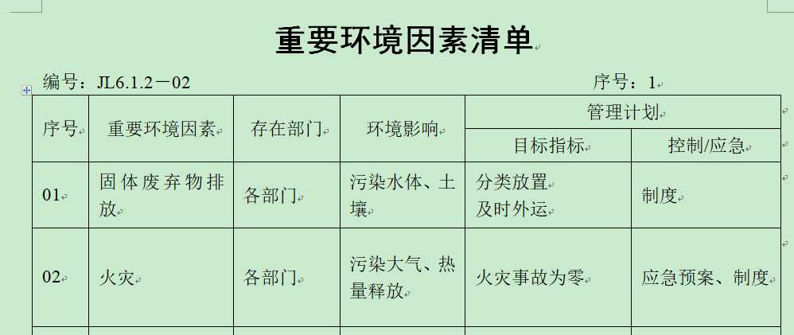  经评价办公室的重要环境因素为：固体废弃物排放、火灾事故的发生。  主要控制措施：固废分类存放，加强日常培训，日常检查，配备消防器材等措施。  查“危险源辨识和风险评价一览表”，识别了办公活动、采购销售、检验过程中的危险源。涉及办公室的危险源有办公活动过程中电脑辐射、火灾、吸烟伤害、桌椅碰伤、触电等。  查“不可接受风险清单”，对识别出的危险源采取D=LEC进行评价，评价出重大危险源3个，包括：火灾、人员伤害、触电事故等。  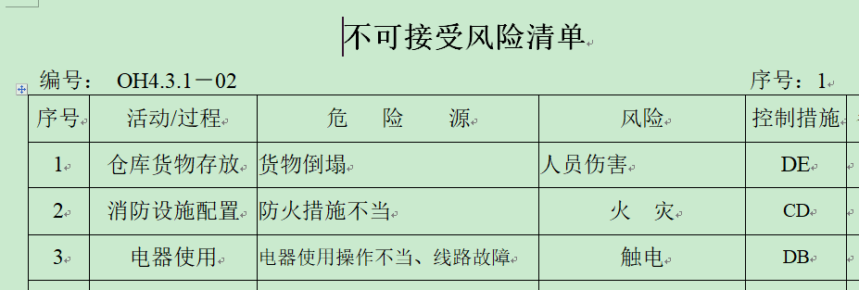  经评价办公室的重大危险源：触电事故、火灾事故。  主要控制措施：危险源控制执行管理方案、配备消防器材、日常检查、日常培训教育、应急演练等运行控制措施等。  具体控制措施见E8.1/O4.4.6条款审核记录。
合规义务，  法律法规 | E：6.1.3 S：4.3.2 | 建立实施了《法律、法规和其他要求识别管理程序SDBF.CX02-2018》。  查《法律法规清单(环境)》、《职业健康安全法律法规和其他要求清单》，识别了相关法律法规和其他要求。  其中包括：《中华人民共和国环境保护法》、、《中华人民共和国安全生产法》、《中华人民共和国职业病防治法》、《工伤保险条例》、《中华人民共和国固体废弃物污染环境防治法》等。  查看企业提供的法律法规清单，发现中华人民共和国固体废物污染环境防治法、中华人民共和国职业病防治法不是最新版本，未识别新冠肺炎疫情防控相关的法律法规，不符合规定要求，开具了不符合报告。 | 不符合
措施的策划 | E:6.1.4 | 公司根据环境因素和危险源的风险辨识结果，分别制定出《重要环境因素清单》、《不可接受风险清单》，清单内明确了控制措施计划，通过具体的措施进行有效控制：目标、管理方案、管理制度运行控制、应急预案、日常检查、日常培训。  制定了《法律、法规和其他要求识别管理程序SDBF.CX02-2018》、《合规性评价程序SDBF.CX16-2018》，每年对公司适用的合规义务进行识别更新并定期评价、检查。  经组织评价，组织策划的措施基本能够满足风险和机遇应对需要，能够与识别的风险和机遇对产品符合性的潜在影响相适应，基本满足标准要求。
合规性评价合规性评价 | 9.1.2  4.5.2 | 公司制定了：《合规性评价程序SDBF.CX16-2018》，  查“环境法律法规合规性评价报告”，对公司适用的法律法规和其他要求进行了评价，全部符合要求。评价结果表明，公司废弃物的排放符合国家法律法规要求，未发生环境事故; 公司经营活动符合国家环保等法律法规要求。  查“职业康健安全法律法规符合性评价表”，对公司适用的法律法规和其他要求进行了评价，全部符合要求。  以上评价人：曹广钊、冯娟、于壮，日期：2020年7月10日。
监视、测量、分析和评价总则  监视和测量 | E：9.1.1  S：4.5.1 | 公司编制《绩效测量和监视程序SDBF.CX15-2018》，办公室通过月度巡查考核对各部门进行监控。  - 查《质量、环境和职业健康安全目标指标考核表》，2020.11.2日办公室对质量、环境、职业健康安全目标完成情况进行了检测，公司及各部门目标能完成，检查人：曹广钊、冯娟。  - 提供管理方案检测表，2020.11.3日检查，大部分措施已完成，其余的在年底完成，检查人：曹广钊、冯娟。  - 提供“环境安全管理检查记录”，每月对各部门进行环境安全事项例行检查，检查项目包括资源能源使用、固体废弃物管理、污水控制、噪声控制、消防设施管理、管理方案控制等。  抽查2020.7.8日对办公室检查得分95分，2020.10.13日对供销部检查得分96分，2020.12.15日对质检部检查得分96分，检查人：冯娟、曹广钊。  4、交流确认，公司只销售，无安全、环境检测设备。  5、经交流确认，公司只销售，员工不涉及职业病。
运行控制 | E8.1  S4.4.6 | 公司制定并实施了《SDBF.CX19-2018 固体废弃物控制程序》、《SDBF.CX12-2018 消防安全管理程序》、《SDBF.CX20-2018 能源资源管理程序》、《SDBF.CX14-2018 应急准备和响应控制程序》、《环境保护管理办法》、《节约能源资源管理办法》、《劳保、消防用品管理办法》、《职工安全守则》、《火灾应急响应规范》等环境与职业健康安全控制程序和管理制度。  企业位于山东省菏泽市鄄城县临商公路西侧，公司四周是其他企业或居民，无敏感区，根据体系运行的需要设置了办公室。  公司办公及销售过程无工业废水产生，生活废水排入市政污水管道。  公司办公及销售过程无废气产生。  公司办公及销售过程无噪声产生。  办公室垃圾主要包含可回收垃圾、硒鼓、废纸。公司配置了垃圾箱，办公室统一处理。  对可回收的固体废弃物，一部分由厂家回收，厂家不回收的公司统一回收再利用或由物资回收公司处理。不可回收的废弃物由公司办公室统一处理，各部门不得单独处理。  查到“废弃物处置统计表”，记录了日常生活、办公过程中的可回收及不可回收的废弃物的处理情况。  抽2020.11.15日的废弃物处理情况，废弃物种类：废办公用纸：1.5kg，废包装物30kg，废硒鼓1个。处置方法：回收或由环卫部门处理。统计人：冯娟，审批人：曹广钊。  按公司要求人走关灯，办公室电脑要求人走后电源切断。  办公纸张尽量采取双面打印，人走灯灭，定期检查水管跑冒滴漏。  办公室定期组织环保和安全知识培训，员工具备了基本的环保和职业健康安全防护意识。  办公内主要是电的使用，电器有漏电保护器，经常对电路、电源进行检查，没有露电现象发生。  为满足环境和职业健康安全体系的运行，公司投入了环保及安全资金，主要是购买垃圾桶、消防、垃圾处理费、劳保用品费、社保等，2020.10.31日统计运行至今支出约50000元。  日常上下班注意交通安全，避免酒驾，办公室线路故障时联系当地电工前来处理，任何人不得随意乱动，避免触电事故的发生。  现场巡视办公区域配备了消防栓和灭火器，状况正常。  部门运行控制基本符合要求。
应急准备和响应 | E8.2  S4.4.7 | 编制了《应急准备和响应控制程序SDBF.CX14-2018》，确定的紧急情况有：火灾、触电、人员伤亡等，提供了这几种紧急情况的《应急预案》。  查看火灾《应急预案》，其中包括目的、适用范围、职责、应急处理细则、演习、必备资料等，相关内容基本充分。  应急设施配置：办公场所配备了消防器材。  查2020.8.6日进行的“应急预案演练记录”，包括预案名称：消防应急预案；演练地点：仓库门口空地；组织部门：办公室；总指挥：曹广钊；参加部门和单位：办公室、供销部、质检部人员；另外还记录了物资准备和人员培训情况、现场培训、演练过程描述等内容。  查到了“应急预案评审记录”，主持：于壮总经理，出席：曹广钊、冯娟、于发志，经评审不需要修订，上次审核不符合已关闭。  自体系运行以来尚未发生紧急情况。
内审 | Q/E 9.2 S 4.5.5 | 由组长冯娟组织内部审核，查年度审核计划：提供《内部审核实施计划》，其内容已包括了审核目的、范围、准则、审核方法，编制：冯娟，审批：曹广钊。  审核目的：验证质量、环境、职业健康安全管理体系对标准的符合性及实施的有效性和充分性，持续改进管理体系。  审核依据：GB/T19001-2016、GB/T24001-2016、GB/T28001-2011的标准、体系文件、顾客要求、相关法律法规等。  - 内部审核实施：组长：冯娟A、组员：曹广钊B、于发志C，审核时间2020年11月1日—2日，共2天。  - 审核日程安排较为合理，审核按计划进行，抽查检查表办公室、供销部审核记录与计划相一致，3名内审员经内部培训合格，能力尚可。  审核计划已考虑到互查的公正性，无审核员审核本部门的工作，计划内容涉及各部门，条款覆盖整个体系。  提供了内部审核检查证据，其中包括对总经理/管理者代表、办公室、供销部等部门的审核记录，电子档，条款与策划一致，记录真实、完整。  本次内审发现1个一般不符合项涉及Q9.1.1/E9.1.1/O4.5.1条款：未能提供2020年度日常对各部门巡查的证据，针对这1个不合格，责任部门已分析了原因（对标准条款Q9.1.1/E9.1.1/O4.5.1学习的不好，检查后没有保留记录。）并采取了纠正措施（组织相关人员重新学习Q9.1.1/E9.1.1/O4.5.1条款及相关内容，今后检查后及时记录，对相关人员进行批评教育），按要求进行了整改，最后内审员进行了验证，纠正措施实施有效。  内部审核结论：提供了《内部审核报告》，对现场审核进行了综述，对质量、环境和职业健康安全管理体系进行了符合性的综合评价，最后结论为：公司的质量、环境、职业健康安全管理体系基本符合标准要求，管理体系运行有效。公司内部审核基本有效。
不合格和纠正措施 | Q/E10.2  S 4.5.3 | 编制了《纠正措施和预防措施控制程序》、《事件调查、事故处置、不符合控制程序》，对纠正预防措施识别、评审、验证，事故事件报告、调查、处理等作了规定，其内容符合组织实际及标准要求。  对内审中提出不合格项进行了原因分析,并制定、实施了纠正措施，并由内审员对所采取的纠正措施进行了验证，纠正措施有效，管理评审中发现的薄弱环节，分析了原因，采取了纠正措施（参见管理评审记录）。  体系运行以来公司按照体系的要求，通过运行控制、加强培训，以及开展管理评审活动等方式采取预防措施，防止不符合/不合格的发生，不符合得到了有效控制，人员质量、环保、安全意识有了明显提高，没有发现潜在的不符合，没有发生重大质量事故和投诉处罚，没有发生环境、职业健康安全事件和投诉处罚。  企业纠正和预防措施的管理符合标准规定要求。

说明：不符合标注N

